Datum: 16-02-2018
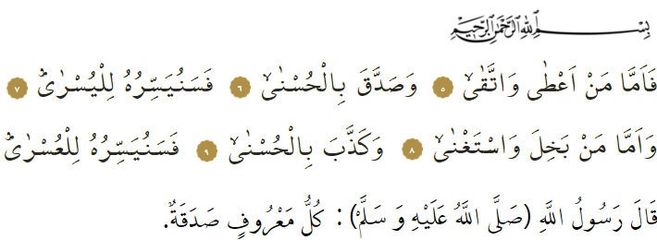

LIEFDADIGHEID

In de heilige Qurʾān informeert Allah ons als volgt: ‘Degene die Allah vreest en het goede bevestigt, voor hem vergemakkelijken Wij het pad naar het goede. Degene die zich gierig gedraagt en zichzelf zelfgenoegzaam [niets anders nodig hebbend] ziet en het goede ontkent, voor hem vergemakkelijken Wij het pad naar het moeilijke.’ Beste broeders, jezelf bezig houden met liefdadigheid (ṣadaqa) is een uiting van een diepgewortelde geloofsovertuiging (īmān) en oprechtheid (ikhlāṣ). Daarnaast is liefdadigheid een uitdrukking van jouw geloof in het Hiernamaals (ākhira). Liefdadigheid bestaat meestal uit het doneren van een geldbedrag. Maar niet iedereen is rijk. En geld is niet altijd het juiste middel om liefdadigheid te bereiken. Een arme kan geld goed gebruiken, maar het afleggen van een ziekenbezoek is ook een vorm van liefdadigheid. Een zieke heeft niks aan geld. Een andere manier van liefdadigheid is dat je het milieu niet vervuilt en zwerfafval opruimt. Het geven van goede raad (naṣīḥa) is ook liefdadigheid. Dit kan al voldoende zijn om iemand uit een noodsituatie te redden.

Beste broeders!
In een overlevering heeft de Profeet (vzmh) het volgende gezegd: ‘Al het goede valt onder liefdadigheid (ṣadaqa).’ Hieruit blijkt dat liefdadigheid een breed scala aan mogelijkheden biedt om je menslievendheid te tonen. Hiermee bouw je een goede basis voor jouw eeuwige leven in het Hiernamaals. De Profeet heeft gezegd dat liefdadigheid het bezit niet aantast. Integendeel, liefdadigheid verruimt juist jouw bezittingen en zorgt voor overvloedige beloningen van Allah. De Profeet zei eens het volgende over een metgezel (ṣaḥābī) die zijn kameel (met een halsriem eromheen) toe ging wijden op het pad van Allah: ‘Allah beloont [deze persoon] op de Dag der Opstanding alsof hij 700 kamelen met halsriemen eromheen heeft toegewijd.’ Ook wees de Profeet erop dat liefdadigheden omgezet worden naar beloningen en geen enkele vorm van liefdadigheid onbeantwoord blijft. Hij zei dat één van de poorten die geopend gaat worden voor degenen die in het Paradijs (Janna) geloven, de “Poort van Liefdadigheid (ṣadaqa)” heet. De Profeet adviseerde een metgezel (ṣaḥābī) die klaagde over hardvochtigheid om – als liefdadigheid – behoeftigen te voeden en weeskinderen over hun bol te aaien. Hiermee wees de Profeet op de werking van liefdadigheid op het innerlijk van mensen.

Toen de Profeet (vzmh) eens sprak over de Hel (Jahannam), zocht hij zijn toevlucht bij Allah en draaide hij driemaal met zijn gezicht. Vervolgens zei hij: ‘Bescherm jezelf tegen de Hel, al is het met [het afstaan van] een halve dadel. Als je die niet kunt vinden, [bescherm jezelf] dan met mooie woorden.’ Hiermee geeft de Profeet aan dat liefdadigheid géén grenzen kent. Verder is liefdadigheid een teken van dankbaarheid: voor de verruiming van goddelijke gunsten (niʿma) dien je gul te zijn richting de mensen. Allah merkt namelijk het volgende op: ‘Doe het goede, zoals Allah ook voor jou het goede heeft gedaan.’ We moeten de gunsten (niʿma) die we van Allah krijgen niet alleen voor onszelf houden, maar ook delen met anderen.

Beste broeders!
Als moslims is het onze taak om behoeftige mensen in de Nederlandse samenleving te helpen. Dit moeten we doen door armenbelasting (zakāt) af te dragen aan moslims en door aalmoezen (ṣadaqa) af te dragen aan zowel moslims als aan niet-moslims. Om deze plicht te kunnen verwezenlijken, heeft de Islamitische Stichting Nederland een fonds opgezet om binnengekomen donaties af te staan aan behoeftige gezinnen en aan studerende jongeren. Voor meer informatie kunt u terecht bij onze imams en bij ons hoofdkwartier in Den Haag. Ik smeek mijn Heer om ons vreedzaam te doen samenleven en ons gul te laten worden in onze liefdadigheden. Ik sluit af met een Qurʾān-vers: وَمَنْ يَعْمَلْ مِثْقَالَ ذَرَّةٍ شَراًّ يَرَهُ ﴿٨﴾ فَمَنْ يَعْمَلْ مِثْقَالَ ذَرَّةٍ خَيْراً يَرَهُۜ ﴿٧﴾, oftewel: ‘Wie ter grootte van een atoom iets goeds heeft gedaan, zal dit zien. En wie ter grootte van een atoom iets kwaads heeft gedaan, zal dit zien.’

Redactie & vertaling: drs. Ahmed Bulut
Islamitische Stichting Nederland

Al-Layl, 92: 5-10.
Al-Bukhārī, Adab, 33.
Al-Muslim, Birr, 69.
Al-Nasāʾī, Jihād, 46.
Al-Muslim, Zakāt, 85.
Aḥmad ibn Ḥanbal, II, 264.
Al-Muslim, Zakāt, 68.
Al-Qaṣaṣ, 28: 77.
Al-Zilzāl, 99: 7-8.

